**Informe de plan de migración de datos**

**Introducción:**

Las herramientas más indicadas para llevar a cabo las migraciones de bases de datos se ven representadas por las siglas ETL, las cuales corresponden a**:**

**Extracción:** la cual es un proceso el cual se toman los datos del sistema viejo a el sistema origen.

**Transformación:** aquí a los datos se le aplican las diferentes reglas para que quede adecuadamente convertido y preparado para el nuevo sistema.

**Carga:** ya con los datos convertidos y transformados se pueden cargar al nuevo sistema en forma directa o por las diferentes etapas, teniendo en cuenta las diferentes conexiones entre ellas

**Técnica empleada**:

**Importación y Exportación de archivos a través de comandos**

Para estas actividades es común utilizar los archivos de movimientos de datos, en los cuales se pueden utilizar diferentes tipos de archivos, pero algunos de los formatos más comunes son archivos de texto o lo que comúnmente llamamos archivos planos estos archivos son los que guardan los datos sin ningún formato usando solo caracteres. Estos archivos son delimitados por comas por puntos y comas o se delimitan para los campos y así poder definir las filas y las columnas, como también se puede elegir el ancho para los campos, los cuales utilizaremos para delimitar las filas y las columnas.

**Planificación:**

**Migración DB**

No se realizarán migraciones periódicas ni mensuales, unicamente se realizará la migración de datos en cada ocasión que OPENSHIFT (o el administrador del repositorio) realice actualizaciones del servidor por ello 1 semana antes y 1 dia antes de dicha actualización las veces que sea necesario, dentro del tiempo de garantía estipulado en el contrato.

Se utilizarán únicamente herramientas nativas del DBMS clasificadas en Extracción y Carga de los datos, y se ejecutará la migración de la base de datos, a través de la exportación de la misma y generación de script de naturaleza .sql además de el almacenamiento temporal o transporte al mismo u otro DBMS de manera local, finalmente se realizará la carga del script al servidor del administrador del repositorio una vez hecha la actualización.

Extracción

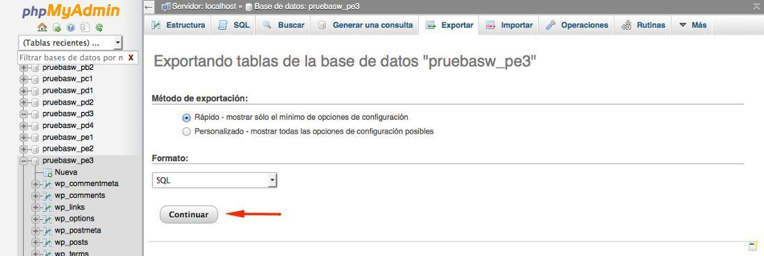

Carga

